Balises meta viewport et meta description vides :
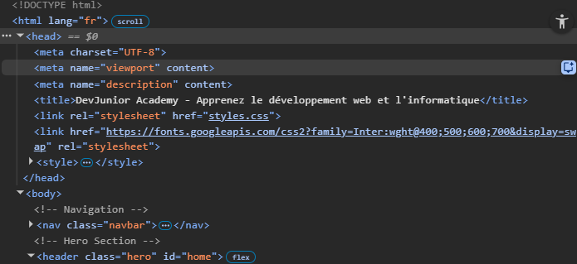
Viewport vide ou inexistante :
- Le navigateur n’a pas d’indications sur comment il afficher la page sur différents appareils.
Description vide ou inexistante :
- SEO très mauvais

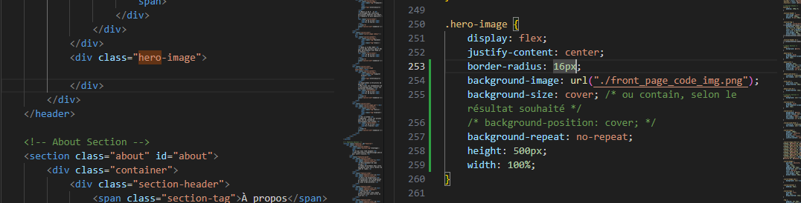
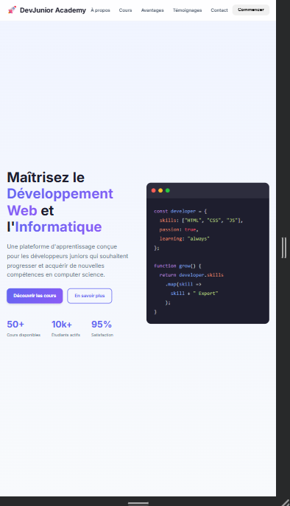

- On a ici :
  - Une image png non compressée dans la div de droite
    - Pas mobile first friendly

